Laporan Praktikum Modul 4

Pertama kita membuat sebuah database bernama *toko_kain* sebagai berikut :

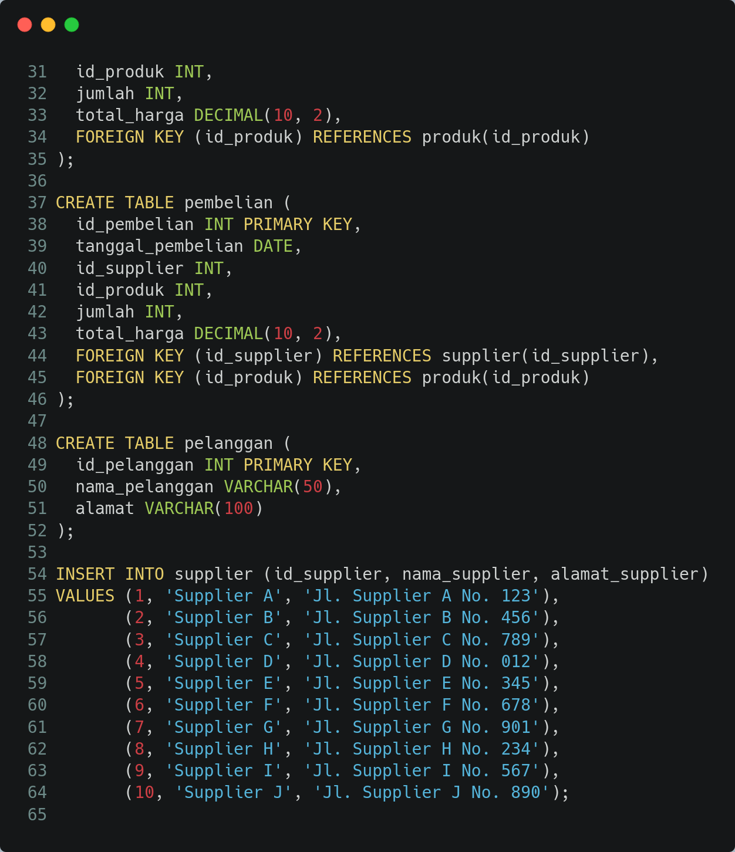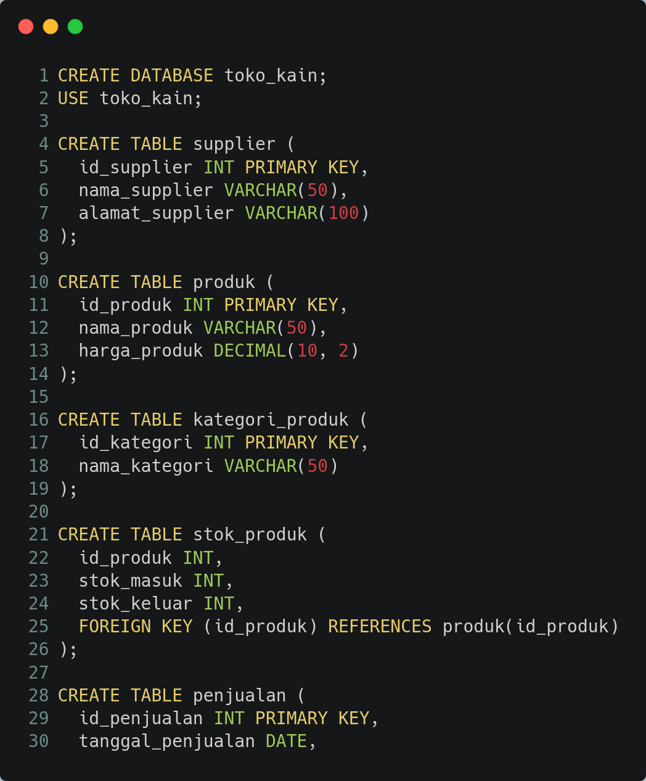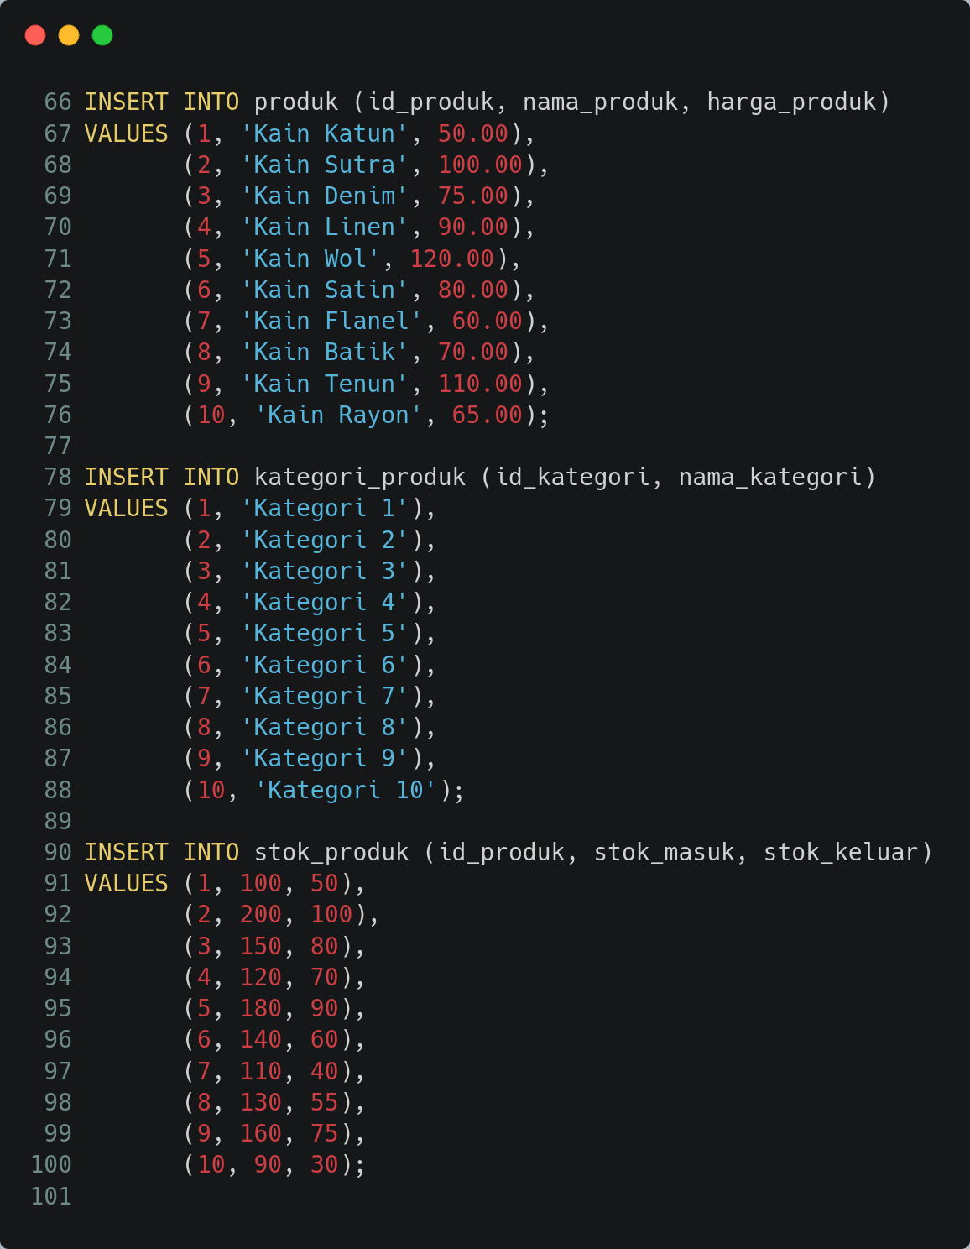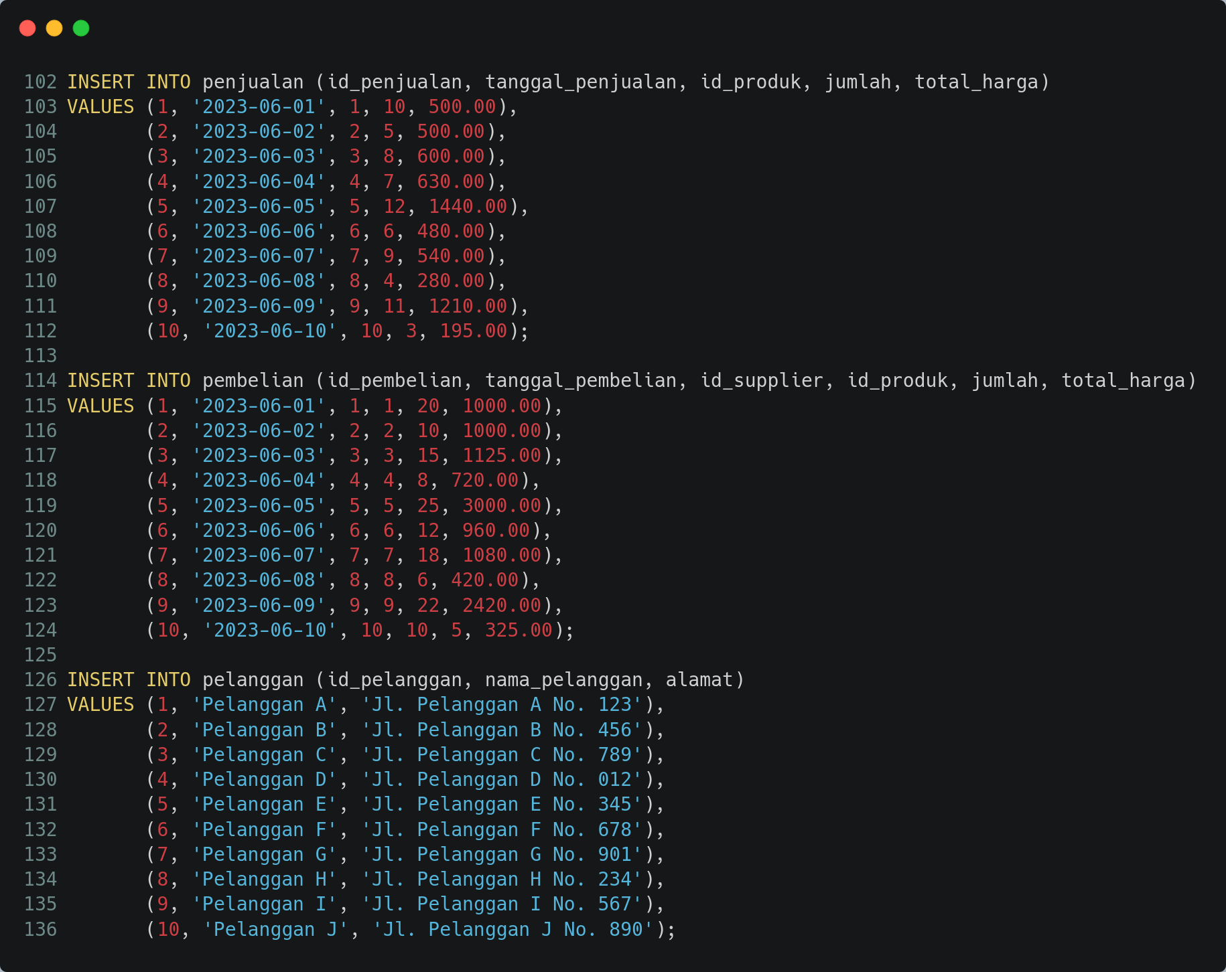

Soal dengan npm (genap) :

1. TRIGGER AFTER DELETE

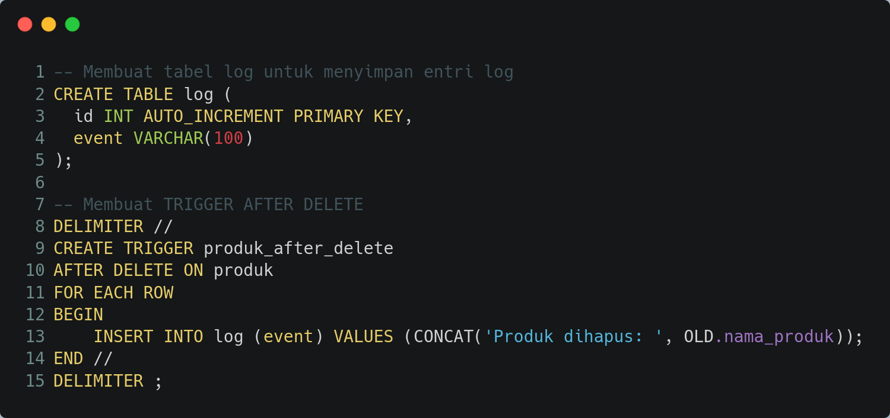

Pada saat melakukan *DELETE* terjadi sebuah error

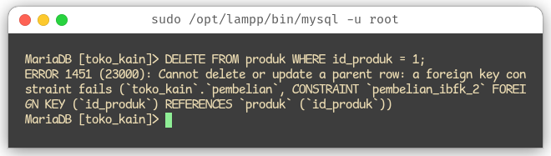

Hal itu terjadi karena pada *TABLE* produk terdapat item yang menjadi *FOREIGN KEY* pada tabel lain

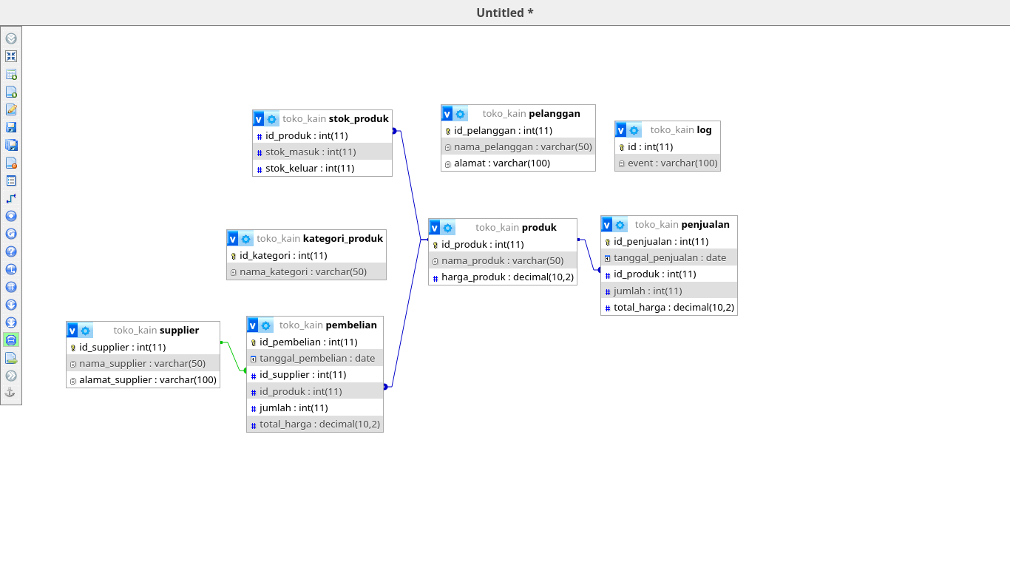

Cara untuk menangani hal tersebut yaitu menghapus data yang menjadi *FOREIGN KEY* pada setiap tabel-nya

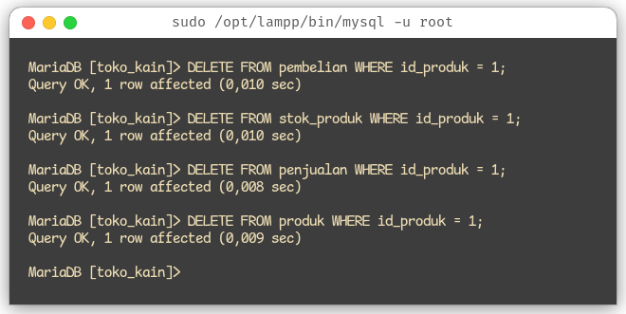

1. TRIGGER BEFORE UPDATE

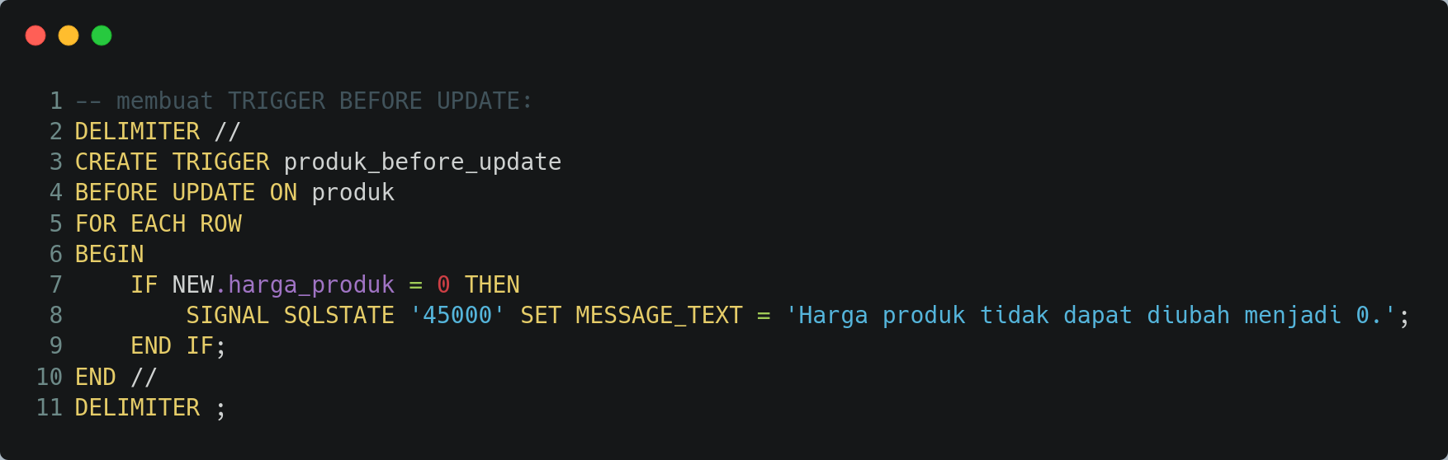

Pada *TRIGGER* diatas menggunakan *if statment* untuk menguji apakah nilai harga_produk == 0, jika iya maka SQLSTATE akan memberi SIGNAL berupa message yang bertuliskan “Harga produk tidak dapat diubah menjadi 0”.

Pesan kesalahan ERROR 1644 (45000) pada MySQL menunjukkan adanya kesalahan atau pengecualian yang dikendalikan oleh pengguna (user-defined error). Kode status '45000' pada pesan kesalahan tersebut menunjukkan bahwa ini adalah jenis pengecualian umum.

Output :

